**МИНИСТЕРСТВО ЦИФРОВОГО РАЗВИТИЯ, СВЯЗИ И МАССОВЫХ КОММУНИКАЦИЙ РОССИЙСКОЙ ФЕДЕРАЦИИ**

**Ордена трудового Красного Знамени федеральное государственное бюджетное**

**образовательное учреждение высшего образования**

**«Московский технический университет связи и информатики»**

Кафедра Программная инженерия

Отчет по лабораторной работе №1

по дисциплине «Введение в информационные технологии»

Выполнил: студент группы

БПИ2501

Карпеко Никита Александрович

Проверила: Мосева Марина Сергеевна

Москва, 2025

**Цель работы**

Освоить работу со структурами данных, циклами и условными операторами в языке программирования Python.

**Задания**

1. Изучение работы: со структурами данных, циклами, условными операторами.
2. Написать программу, которая запрашивает у пользователя ввод числа и выводит на экран все числа от 1 до введенного числа включительно.
3. Написать программу, которая запрашивает у пользователя ввод 2 чисел и выводит на экран большее из них.

**Скриншоты выполнения (группы – код и вывод выполнения)**

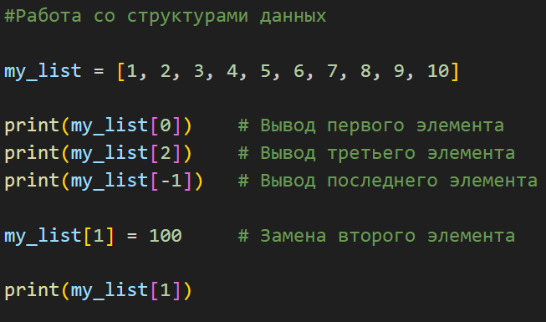

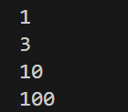

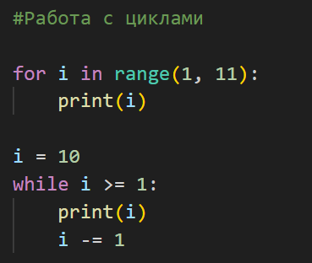 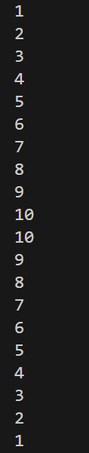

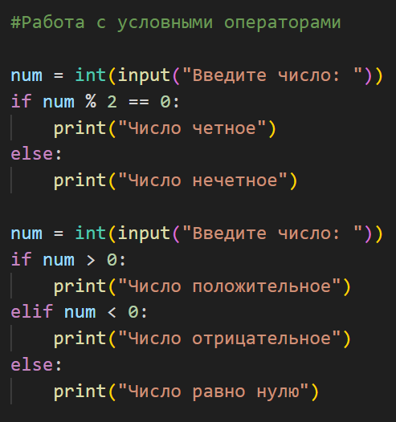 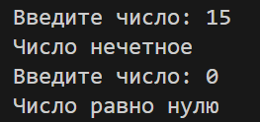

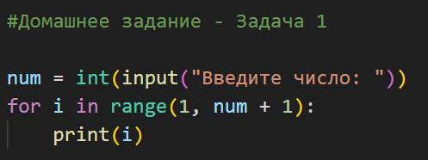 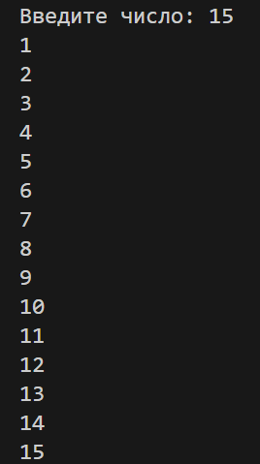

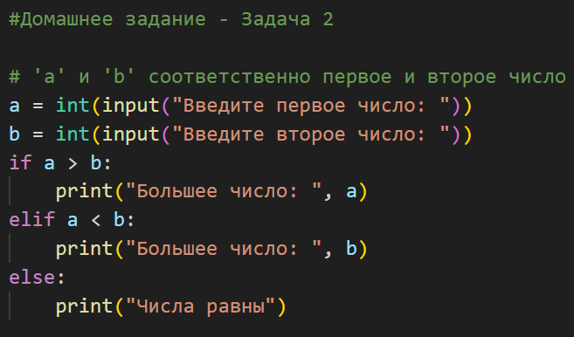

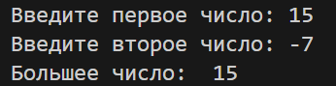

**Исходный код**

#Домашнее задание - Задача 1

num = int(input("Введите число: "))

for i in range(1, num + 1):

    print(i)

#Домашнее задание - Задача 2

# 'a' и 'b' соответственно первое и второе число

a = int(input("Введите первое число: "))

b = int(input("Введите второе число: "))

if a > b:

    print("Большее число: ", a)

elif a < b:

    print("Большее число: ", b)

else:

    print("Числа равны")

**Заключение**

Были усвоены примеры работы со структурами данных, циклами и условными операторами в языке программирования Python. А также выполнены два задания, связанные с освоенным материалом.